Activité 1 |  |  |  |  |  |  |  | Support : Réseau du lycée |  | 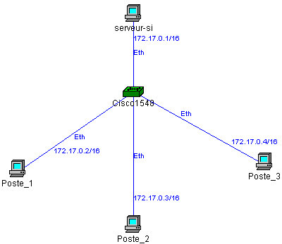
Manipulations |  | TD |  |  | Evaluation |  |  |  |  | Durée : 2h
Compétences à acquérir
A- Analyser |  |  | B- Modéliser |  |  |  |  | C- Expérimenter |  | D- Communiquer
A1 | A2 | A3 | B1 | B2 |  | B3 | B4 | C1 | C2 | D1 | D2
Matériel à disposition :  - PC connecté au réseau du lycée.  - Logiciel permettant le scan du réseau. |  |  |  |  |  |  |  | Documents à disposition :  - Cours-td sur les réseaux.

Le réseau du lycée Desfontaines est représentatif des réseaux qui peuvent exister dans les entreprises de taille moyenne. Lorsqu’on veut connecter un nouveau matériel à ce réseau, il est nécessaire d’en connaître sa structure. L’activité suivante consiste à découvrir le réseau du lycée.

Problématiques : mais comment est paramétré le réseau du lycée ? Et quels sont mes droits ?

1- Caractéristiques du réseau

- Déterminer le type des connecteurs utilisé pour raccorder les postes informatiques au réseau, préciser le type de réseau utilisé au lycée.
- Comment nomme-t-on les appareils qui permettent l'interconnexion des équipements informatique sur le réseau local ?
- Allumer l'ordinateur, se connecter au réseau avec les identifiants et les mots de passe donnés par le professeur.

- La vitesse de connexion au réseau est de 100Mbits/s, que signifie cette valeur ? (prendre l’exemple d’un fichier à envoyer sur le réseau ayant une taille de 10Go). Quelles sont les vitesses de connexion qui existent aujourd’hui sur ce type de réseau ?

- Parcourir le réseau (démarrer-poste de travail-favori réseau -réseau microsoft), noter ce que vous obtenez et retrouver les serveurs Brillouin et Pédagogique.

- Connecter le lecteur réseau suivant : T:\\brillouin\TS3\TP-TS-reseau, puis essayer de parcourir les dossiers proposés. Que constatez-vous ? Conclure.

- Tout connaître de sa configuration réseau :
- Démarrer-exécuter-cmd-ipconfig /all
- Noter :
- Le nom de la machine (Nom de l'hôte).
- Le numéro unique (adresse MAC) de la carte réseau.
- L'adresse IP ainsi que le masque de sous-réseau.
- Le service DHCP est-il activé ?
- Y a-t-il un service DNS ?
- Rappeler à quoi correspondent ces informations et préciser qui a fixé chaque adresse (celui qui a configuré le poste, le fournisseur d’accès à Internet, l’administrateur du réseau, une autre machine, le constructeur du matériel).

2- Scanne du réseau
On se propose d'identifier les adresses IP des postes du réseau "PEDAGOGUE1"
- Installer et exécuter le logiciel Scanner disponible à partir de votre lecteur réseau (dans eleve1 par exemple).

- Configurer :
- IP Start : 192.168.220.1
- IP Stop : 192.168.220.254
- Scan type : Ping only sélectionné.
- Cliquer sur Start.
- Identifier l’adresse des serveurs Brillouin et Pédagogique

- Scanne des services ouverts sur Pédagogique
Configurer :
- IP Start : adresse serveur Pédagogique
- IP Stop : adresse serveur Pédagogique
- Scan type : every port in list
- Cliquer sur Start et attendre.
Cliquer sur + pour voir les ports ouverts (services). Noter le nombre de ports ouverts détectés.

- Identifier, si possible, les services associés aux différents ports trouvés.
- Recommencer l'opération précédente (scanne des services ouverts) mais sur votre machine cliente. Noter le nombre de ports ouverts. Le comparer avec celui du serveur. Cela vous paraît-il normal ? Pourquoi ?

3- Le service web (http)

- Rappeler le numéro du port utilisé par le service Web.
- Exécuter le logiciel client Firefox ; quel est le site qui se "lance" au démarrage? Ce site dispose d'un "Top Level Domain" (TLS), le citer.
- Taper une nouvelle adresse : http://192.168.220.252/ . Ce site s'affiche-t-il ? Pourquoi ?
- Conclure
- Configurer votre navigateur pour qu'il démarre, par défaut, sur le site du lycée ; à savoir http://www.lycee-desfontaines.eu

